WYKAZ NIERUCHOMOŚCI
PRZEZNACZONEJ DO SPRZEDAŻY
(CZE.WKUZ.GZ.4240.49.2025.MB.95)
Krajowy Ośrodek Wsparcia Rolnictwa Oddział Terenowy w Częstochowie działając na podstawie ustawy z dnia 10 lutego 2017 r. o Krajowym Ośrodku Wsparcia Rolnictwa (tekst jednolity Dz.U. z 2024 r. poz. 700), ustawy z dnia 10 lutego 2017 r. - przepisy wprowadzające ustawę o Krajowym Ośrodku Wsparcia Rolnictwa (Dz.U. z 2017 r. poz. 624 ze zm.), ustawy z dnia 14 kwietnia 2016 roku o wstrzymaniu sprzedaży nieruchomości Zasobu Własności Rolnej Skarbu Państwa oraz o zmianie niektórych ustaw (tekst jednolity Dz. U. z 2024 r., poz. 801) oraz na podstawie art. 12 ust. 3 i art. 28 ust. 1 i 2 ustawy z dnia 19 października 1991 r. o gospodarowaniu nieruchomościami rolnymi Skarbu Państwa (tekst jednolity Dz.U. z 2025 r. poz. 826) podaje do publicznej wiadomości wykaz nieruchomości przeznaczonej do sprzedaży położonej w obrębie Bieruń Stary, gmina Bieruń, powiat bieruńsko-lędziński, woj. śląskie.
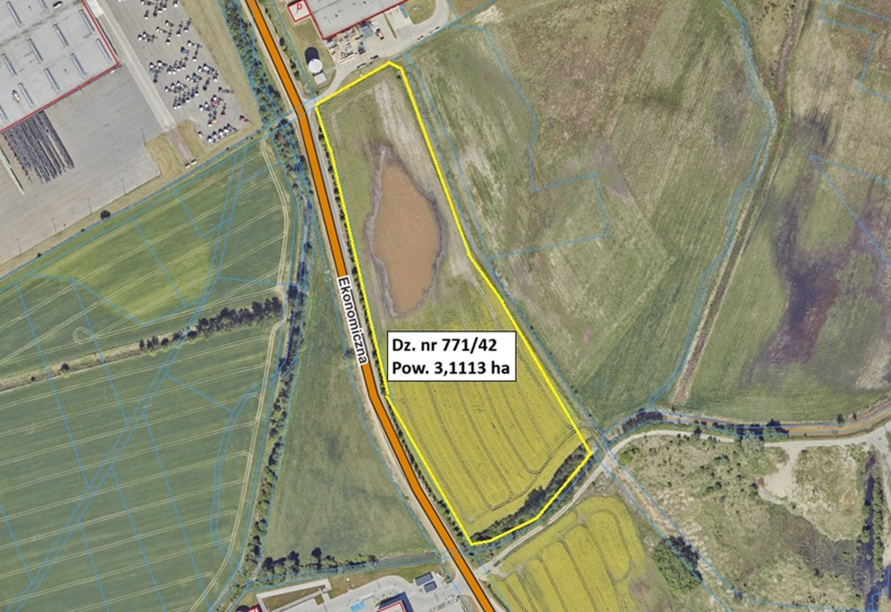
W skład nieruchomości wchodzi grunt oznaczony w ewidencji gruntów i budynków jako działka nr: 771/42 obrębu (0002) Bieruń Stary o łącznej powierzchni 3,1113 ha, w tym użytków i klas: ŁV-1,8717 ha, ŁVI-0,7641 ha, PsV-0,3938 ha, dr-0,0817 ha dla której w Sądzie Rejonowym w Tychach prowadzona jest księga wieczysta nr KA1T/00042252/7. W dziale III księgi wieczystej znajduje się wpis odpłatnej i nieograniczonej w czasie służebności gruntowej na działkach nr 651/23 i nr 655/24 na rzecz każdoczesnych właścicieli i posiadaczy działek nr 656/24 i nr 658/33. Przedmiotowa służebność nie dotyczy działki będącej przedmiotem sprzedaży. Dział IV KW wolny od wpisów.
Według ustaleń miejscowego planu zagospodarowania przestrzennego obszaru położonego w rejonie ul. Turyńskiej w Bieruniu – część A, zatwierdzonego Uchwałą Nr II/3/2020 Rady Miejskiej w Bieruniu z dnia 27 lutego 2020 r. (Dziennik Urzędowy Województwa Śląskiego z dnia 9 marca 2020 r. poz. 2083) wraz ze zmianą tego miejscowego planu zagospodarowania przestrzennego Uchwałą Nr II/4/2024 Rady Miejskiej w Bieruniu z dnia 25 stycznia 2024 r. (Dziennik Urzędowy Województwa Śląskiego z dnia 31 stycznia 2024 r. poz. 890), nieruchomość znajduje się na terenie opisanym symbolami:
- C1.P-U – teren obiektów produkcyjnych, składów i magazynów lub zabudowy usługowej,
- C4.WS – teren wód powierzchniowych śródlądowych.
Dojazd do nieruchomości – droga asfaltowa (ul. Ekonomiczna).
Działka nie jest przedmiotem umowy dzierżawy, obecnie nieużytkowana.
Uwaga! W przypadku bezumownego użytkowana nieruchomości nabywca samodzielnie i na własny koszt podejmie działania w celu objęcia nieruchomości w posiadanie oraz nie wniesie ani nie będzie wnosił w przyszłości wobec Skarbu Państwa – Krajowego Ośrodka Wsparcia Rolnictwa jakichkolwiek roszczeń z tego tytułu.
Cena sprzedaży nieruchomości wynosi 6.891.000,00 zł (słownie złotych: sześć milionów osiemset dziewięćdziesiąt jeden tysięcy), w tym należny podatek VAT.
Krajowy Ośrodek Wsparcia Rolnictwa Oddział Terenowy w Częstochowie zastrzega, że wyklucza płatność należności jakimikolwiek wierzytelnościami.
Zgodnie z art. 29 ust. 1 pkt 4 ppkt b) ustawy z dnia 19.10.1991 r. o gospodarowaniu nieruchomościami rolnymi Skarbu Państwa do nieruchomości przysługuje zarządzającemu specjalną strefą ekonomiczną pierwszeństwo w nabyciu po cenie i na warunkach podanych w niniejszym wykazie. W przypadku nieskorzystania przez zarządzającego specjalną strefą ekonomiczną z przysługującego mu prawa pierwszeństwa w nabyciu, nieruchomość może być sprzedana w drodze przetargu w oparciu o przepisy w/w ustawy oraz w oparciu o rozporządzenie Ministra Rolnictwa i Rozwoju Wsi z dnia 30 kwietnia 2012 r. w sprawie szczegółowego trybu sprzedaży nieruchomości Zasobu Własności Rolnej Skarbu Państwa i ich części składowych, warunków obniżenia ceny sprzedaży nieruchomości wpisanej do rejestru zabytków oraz stawek szacunkowych gruntów (tekst jednolity Dz. U. 2021 poz. 2092) wówczas warunki, termin, miejsce i rodzaj przetargu zostaną podane do wiadomości publicznej w ogłoszeniu o przetargu.
Jeżeli pierwszy przetarg okaże się nieskuteczny, to w kolejnych przetargach na sprzedaż nieruchomości nierolnej, istnieje możliwość rozłożenia spłaty należności na roczne raty na uzasadniony wniosek nabywcy na okres spłaty należności nie dłuższy niż 5 lat, jeżeli przed zawarciem umowy sprzedaży nieruchomości nabywca wpłaci, co najmniej 50% jej ceny i przedłoży stosowne zabezpieczenie spłaty kwoty należności rozłożonej na raty, a jego sytuacja finansowa pozwala na spłatę tej należności.
Zawiadomienie o zamiarze zbycia za cenę i na warunkach podanych w wykazie będzie wiążące dla stron, o ile Dyrektor Generalny KOWR udzieli szczególnego pełnomocnictwa na sprzedaż nieruchomości.
Krajowemu Ośrodkowi przysługuje prawo pierwokupu nieruchomości na rzecz Skarbu Państwa przy odsprzedaży nieruchomości przez nabywcę w okresie 5 lat licząc od dnia jej nabycia od KOWR.
Krajowy Ośrodek sprzedaje nieruchomość na podstawie danych zawartych w ewidencji gruntów i budynków prowadzonych przez Starostę Powiatu właściwego, co do położenia nieruchomości.
Sprzedaż nieruchomości przez Krajowy Ośrodek może nastąpić, jeżeli w wyniku tej sprzedaży łączna powierzchnia użytków rolnych będących własnością nabywcy oraz nabytych kiedykolwiek z Zasobu nie przekroczy 300 ha.
Umowa sprzedaży nie może zostać zawarta w przypadku, w którym na kandydata na nabywcę nałożono środki ograniczające (sankcje) w związku z wojną w Ukrainie, a także jeżeli ujawniono jego powiązania z osobą fizyczną lub innym podmiotem, względem których mają zastosowanie środki ograniczające (sankcje).
Ponadto, zgodnie z art. 29b ust. 1 i 2 w/w ustawy, każdy nabywca nieruchomości Zasobu przed zawarciem umowy sprzedaży zobowiązany będzie do złożenia oświadczenia o pochodzeniu środków finansowych na ten cel oraz że nie zawarł umowy przedwstępnej na zbycie tej nieruchomości – osoba, która złożyła nieprawdziwe oświadczenie podlega odpowiedzialności karnej za składanie fałszywego oświadczenia. Składający oświadczenie jest obowiązany do zawarcia w nim klauzuli następującej treści: „Jestem świadomy odpowiedzialności karnej za złożenie fałszywego oświadczenia”. Klauzula ta zastępuje pouczenie organu o odpowiedzialności karnej za składanie fałszywego oświadczenia.
Szczegółowe informacje dotyczące nieruchomości zamieszczonej w wykazie można uzyskać w Krajowym Ośrodku Wsparcia Rolnictwa Oddział Terenowy w Częstochowie tel. (34) 378 20 56, 601 185 111.
Częstochowa, dnia 03.09.2025 r.

Tomasz Pucek
Zastępca Dyrektora
OT KOWR w Częstochowie
/podpisano elektronicznie/

Wykaz wywieszono na tablicy ogłoszeń w:
Śląskiej Izbie Rolniczej,
Urzędzie Miejskim w Bieruniu,
KOWR OT w Częstochowie oraz
zamieszczono na stronie podmiotowej w Biuletynie Informacji Publicznej Krajowego Ośrodka oraz na stronie internetowej www.gov.pl/web/kowr w terminie od 09.09.2025 r. do 24.09.2025 r.
Podpis Pieczątka

